

T.C.
KARAMANOĞLU MEHMETBEY ÜNİVERSİTESİ
SAĞLIK BİLİMLERİ ENSTİTÜSÜ
……….. ANA BİLİM DALI
BİLİM DALI YA DA PROGRAMI (yoksa bu satırı siliniz)

tez başlığınızı buraya giriniz

adınızı soyadınızı giriniz

Bir öğe seçin. Tezi

DANIŞMAN
ÜNVANI ADI SOYADI

MART 2026 – KARAMAN

T.C.
KARAMANOĞLU MEHMETBEY ÜNİVERSİTESİ
SAĞLIK BİLİMLER ENSTİTÜSÜ
………… ANA BİLİM DALI
BİLİM DALI YA DA PROGRAMI (yoksa bu satırı siliniz)

tez başlığınızı buraya giriniz
Bir öğe seçin. TEZİ

TEZ YAZARININ ADI SOYADI
(ORCID NO: XXXX-XXXX-XXXX-XXXX)

DANIŞMAN
ÜNVANI ADI VE SOYADI

Bu araştırma Karamanoğlu Mehmetbey Üniversitesi Bilimsel Araştırma Projeleri Koordinatörlüğü tarafından ……………. proje numarası ile desteklenmiştir.

MART 2026 – KARAMAN
 | ENSTİTÜ TEZ ONAY FORMU | Doküman No | FR-285
 | ENSTİTÜ TEZ ONAY FORMU | İlk Yayın Tarihi | 05.02.2018
 | ENSTİTÜ TEZ ONAY FORMU | Revizyon Tarihi | 26.07.2024
 | ENSTİTÜ TEZ ONAY FORMU | Revizyon No | 03
 | ENSTİTÜ TEZ ONAY FORMU | Sayfa No | 1/1

……………………………………………………………… tarafından savunulan ..…………………………………………………………….. başlıklı tez çalışması, jürimiz tarafından .......................... Ana Bilim Dalında Yüksek Lisans / Doktora Tezi olarak oy birliği / oy çokluğu ile kabul edilmiştir.

Jüri Başkanı: | Ünvanı Adı SOYADI
 | ………… Üniversitesi
Danışman: | Ünvanı Adı SOYADI  ………… Üniversitesi
Üye: | Ünvanı Adı SOYADI  ………… Üniversitesi
Üye: | Ünvanı Adı SOYADI  ………… Üniversitesi
Üye: | Ünvanı Adı SOYADI  ………… Üniversitesi
Tez Savunma Tarihi: …/…/202.

Bu tez, Karamanoğlu Mehmetbey Üniversitesi Sağlık Bilimleri Enstitüsü Yönetim Kurulunun ......../......../......... tarih ve ................. sayılı oturumunda belirlenen jüri tarafından kabul edilmiştir.

Enstitü Müdürü

TEZ BİLDİRİMİ
Karamanoğlu Mehmetbey Üniversitesi Sağlık Bilimleri Enstitüsü Tez Yazım Kılavuzu kurallarına uygun olarak hazırlanan bu tez çalışmasının tüm aşamalarında bilimsel ahlak ile araştırma ve yayın etiği ilkelerine titizlikle uyulduğunu; Yükseköğretim Kurumları Bilimsel Araştırma ve Yayın Etiği Yönergesi’nin ikinci bölüm dördüncü maddesinde belirtilen ilkelere aykırı herhangi bir davranışta bulunulmadığını; 5846 sayılı Fikir ve Sanat Eserleri Kanunu ile Tez/Bitirme Projesi Yazım Kılavuzları’nda belirtilen atıf ve alıntı esaslarına riayet edildiğini; araştırmanın niteliği gereği etik kurul izninin alındığını; etik kurul izni gerektirmeyen hallerde ise ilgili mevzuat ve etik ilkelere uygun hareket edildiğini kabul, taahhüt ve beyan ederim. Ayrıca, bu tezin hazırlanması sürecinde ………… (ChatGPT, Gemini vb.) gibi üretken yapay zekâ araçlarından destek alındığını; tezin ………… bölümlerinin hazırlanmasında ………… (çeviri, dil kontrolü, veri analizi vb.) konularında bu araçlardan yararlanıldığını; söz konusu araçlardan elde edilen bilgi ve çıktıların bilimsel ölçütler çerçevesinde doğrulandığını ve çalışmanın tüm bilimsel, etik ve hukuki sorumluluğunun tarafıma ait olduğunu kabul, taahhüt ve beyan ederim. Herhangi bir zamanda bu beyanıma aykırı bir durumun tespit edilmesi halinde doğabilecek tüm etik ve hukuki sorumlulukları kabul ettiğimi beyan ederim.
…/…./202.
Öğrencinin Adı SOYADI
TEZ ÇALIŞMASI ÖZGÜNLÜK RAPORU BEYANI
Tez Başlığı: …….
Yukarıda başlığı belirtilen tez çalışmasının son hali esas alınarak, şahsım tarafından …/…/202. tarihinde intihal tespit programından (Turnitin, Ithenticate) alınmış olan özgünlük raporu sonucunda;
Benzerlik oranı: ….. olarak belirlenmiştir.

…/…./202.
Ünvanı Adı SOYADI
Tez Danışmanı

ÖN SÖZ VE TEŞEKKÜR

Öğrencinin Adı SOYADI
Karaman-2026
İÇİNDEKİLER
Sayfa
TEZ BİLDİRİMİ iv
ÖN SÖZ VE TEŞEKKÜR v
SİMGELER VE KISALTMALAR viii
TABLOLAR LİSTESİ ix
ŞEKİLLER LİSTESİ x
ÖZET xi
ABSTRACT xii
1. GİRİŞ 13
2. GENEL BİLGİLER 14
2.1. İkinci bölümün birinci alt başlığı 14
2.2. İkinci bölümün ikinci alt başlığı 14
2.2.1. İkinci bölümün ikinci alt başlığının birinci alt başlığı 14
3. YÖNTEM 16
3.1. Üçüncü bölümün birinci alt başlığı 16
3.2. Üçüncü bölümün ikinci alt başlığı 16
3.2.1. Üçüncü bölümün ikinci alt başlığının birinci alt başlığı 16
4. BULGULAR 17
4.1. Dördüncü bölümün birinci alt başlığı 17
4.2. Dördüncü bölümün ikinci alt başlığı 17
5. TARTIŞMA 18
5.1. Beşinci bölümün birinci alt başlığı 18
5.2. Beşinci bölümün ikinci alt başlığı 18
5. SONUÇ VE ÖNERİLER 19
5.1. Sonuç 19
5.2. Öneriler 19
7. KAYNAKLAR 20
8. EKLER 21
EK-1: Etik Kurul Onay Belgesi 21
EK-2: Benzerlik Raporu 22
EK-3: Kurum İzin Belgesi 23
9. ÖZ GEÇMİŞ 24

Simge/Kısaltma | Açıklama
% | Yüzde
° | Derece
µg | Mikrogram
DSÖ | Dünya Sağlık Örgütü
G.A. | Güven Aralığı
p | İstatistiki Anlamlık Değeri
SPSS | Statistical Package For The Social Sciences
S.S. | Standart Sapma
X̄ | Aritmetik Ortalama

SİMGELER VE KISALTMALAR

TABLOLAR LİSTESİ
Tablo 2.1. Katılımcıların demografik özellikleri 36

ŞEKİLLER LİSTESİ
Şekil 1.1. Kemik çeşitleri 7

ÖZET

T.C.
KARAMANOĞLU MEHMETBEY ÜNİVERSİTESİ
SAĞLIK BİLİMLERİ ENSTİTÜSÜ

Yüksek Lisans ya da Doktora Tezinin Başlığı

Öğrencinin Adı SOYADI

………… Ana Bilim Dalı

YÜKSEK LİSANS/DOKTORA TEZİ / KARAMAN-2026
……………………………………………………………………………………………………………………………………………………Times New Roman (10 punto, 1 satır aralığı, iki yana yaslı) ……………………………………………………………………………………………………………………………………………………………………………………………………………………………………………………………………………………………………………………………………………………………………………………………………………………….………………………………………………………………………………………………………………………………………………………………………………………………………………………………………………………………………………………………………………………………………………………………………………………… 150-250 kelime …………………………………………… …………….……………………………………………………………………………………………………………………………………………………………………………………………………………………………………………………………………………………………………………………………………………………………………………………….…………………………………………………………………………………………………………………………………………………………………………………………………………………………………………………………………………………………………….. (6 nk boşluk)
Anahtar Kelimeler: İlk harfleri büyük; en az 3 en fazla 5 kelime; noktalı virgül ile ayrılarak; alfabetik sıraya göre düzenlenecek.

ABSTRACT

REPUBLIC OF TÜRKİYE
KARAMANOĞLU MEHMETBEY UNIVERSITY
INSTITUTE OF HEALTH SCIENCES

Yüksek Lisans ya da Doktora Tezinin Başlığı (İngilizce)

Öğrencinin Adı SOYADI

Department of ……………….

MASTER’S THESIS/PhD THESIS / KARAMAN-2026
……………………………………………………………………………………………………………………………………………………Times New Roman (10 punto, 1 satır aralığı, iki yana yaslı) ……………………………………………………………………………………………………………………………………………………………………………………………………………………………………………………………………………………………………………………………………………………………………………………………………………………….………………………………………………………………………………………………………………………………………………………………………………………………………………………………………………………………………………………………………………………………………………………………………………………… 150-250 kelime …………………………………………… …………….……………………………………………………………………………………………………………………………………………………………………………………………………………………………………………………………………………………………………………………………………………………………………………………….…………………………………………………………………………………………………………………………………………………………………………………………………………………………………………………………………………………………………….. (6 nk boşluk)
Keywords: İlk harfleri büyük; en az 3 en fazla 5 kelime; noktalı virgül ile ayrılarak; alfabetik sıraya göre düzenlenecek.

1. GİRİŞ
Metin metin metin metin metin metin metin metin metin metin metin metin metin metin metin metin metin metin metin metin metin metin metin metin metin metin.
Metin metin metin metin metin metin metin metin metin metin metin metin metin metin metin metin metin metin metin metin metin metin metin metin metin metin.

2. GENEL BİLGİLER
Metin metin metin metin metin metin metin metin metin metin metin metin metin metin metin metin metin metin metin metin metin metin metin metin metin metin.
Metin metin metin metin metin metin metin metin metin metin metin metin metin metin metin metin metin metin metin metin metin metin metin metin metin metin.

2.1. İkinci bölümün birinci alt başlığı
Metin metin metin metin metin metin metin metin metin metin metin metin metin metin metin metin metin metin metin metin metin metin metin metin metin metin.
Metin metin metin metin metin metin metin metin metin metin metin metin metin metin metin metin metin metin metin metin metin metin metin metin metin metin.

2.2. İkinci bölümün ikinci alt başlığı
Metin metin metin metin metin metin metin metin metin metin metin metin metin metin metin metin metin metin metin metin metin metin metin metin metin metin.
Metin metin metin metin metin metin metin metin metin metin metin metin metin metin metin metin metin metin metin metin metin metin metin metin metin metin.

2.2.1. İkinci bölümün ikinci alt başlığının birinci alt başlığı
Metin metin metin metin metin metin metin metin metin metin metin metin metin metin metin metin metin metin metin metin metin metin metin metin metin metin.
Metin metin metin metin metin metin metin metin metin metin metin metin metin metin metin metin metin metin metin metin metin metin metin metin metin metin.
2.2.1.1. İkinci bölümün ikinci alt başlığının birinci alt başlığının birinci alt başlığı
Metin metin metin metin metin metin metin metin metin metin metin metin metin metin metin metin metin metin metin metin metin metin metin metin metin metin.
Dördüncü düzeyden sonraki başlıklar
Metin metin metin metin metin metin metin metin metin metin metin metin metin metin metin metin metin metin metin metin metin metin metin metin metin metin.
Metin metin metin metin metin metin metin metin metin metin metin metin metin metin metin metin metin metin metin metin metin metin metin metin metin metin.

3. YÖNTEM

3.1. Üçüncü bölümün birinci alt başlığı
Metin metin metin metin metin metin metin metin metin metin metin metin metin metin metin metin metin metin metin metin metin metin metin metin metin metin.
Metin metin metin metin metin metin metin metin metin metin metin metin metin metin metin metin metin metin metin metin metin metin metin metin metin metin.

3.2. Üçüncü bölümün ikinci alt başlığı
Metin metin metin metin metin metin metin metin metin metin metin metin metin metin metin metin metin metin metin metin metin metin metin metin metin metin.
Metin metin metin metin metin metin metin metin metin metin metin metin metin metin metin metin metin metin metin metin metin metin metin metin metin metin.

3.2.1. Üçüncü bölümün ikinci alt başlığının birinci alt başlığı
Metin metin metin metin metin metin metin metin metin metin metin metin metin metin metin metin metin metin metin metin metin metin metin metin metin metin.
Metin metin metin metin metin metin metin metin metin metin metin metin metin metin metin metin metin metin metin metin metin metin metin metin metin metin.

4. BULGULAR

4.1. Dördüncü bölümün birinci alt başlığı
Metin metin metin metin metin metin metin metin metin metin metin metin metin metin metin metin metin metin metin metin metin metin metin metin metin metin.
Metin metin metin metin metin metin metin metin metin metin metin metin metin metin metin metin metin metin metin metin metin metin metin metin metin metin.

4.2. Dördüncü bölümün ikinci alt başlığı
Metin metin metin metin metin metin metin metin metin metin metin metin metin metin metin metin metin metin metin metin metin metin metin metin metin metin.
Metin metin metin metin metin metin metin metin metin metin metin metin metin metin metin metin metin metin metin metin metin metin metin metin metin metin.

5. TARTIŞMA
Metin metin metin metin metin metin metin metin metin metin metin metin metin metin metin metin metin metin metin metin metin metin metin metin metin metin.
Metin metin metin metin metin metin metin metin metin metin metin metin metin metin metin metin metin metin metin metin metin metin metin metin metin metin.

5.1. Beşinci bölümün birinci alt başlığı
Metin metin metin metin metin metin metin metin metin metin metin metin metin metin metin metin metin metin metin metin metin metin metin metin metin metin.
Metin metin metin metin metin metin metin metin metin metin metin metin metin metin metin metin metin metin metin metin metin metin metin metin metin metin.

5.2. Beşinci bölümün ikinci alt başlığı
Metin metin metin metin metin metin metin metin metin metin metin metin metin metin metin metin metin metin metin metin metin metin metin metin metin metin.
Metin metin metin metin metin metin metin metin metin metin metin metin metin metin metin metin metin metin metin metin metin metin metin metin metin metin.

5. SONUÇ VE ÖNERİLER

5.1. Sonuç
Metin metin metin metin metin metin metin metin metin metin metin metin metin metin metin metin metin metin metin metin metin metin metin metin metin metin.
Metin metin metin metin metin metin metin metin metin metin metin metin metin metin metin metin metin metin metin metin metin metin metin metin metin metin.

5.2. Öneriler
Metin metin metin metin metin metin metin metin metin metin metin metin metin metin metin metin metin metin metin metin metin metin metin metin metin metin.
Metin metin metin metin metin metin metin metin metin metin metin metin metin metin metin metin metin metin metin metin metin metin metin metin metin metin.

7. KAYNAKLAR
Altungül, O. (2006). Futbol aktivitelerine katılanların kişilik özellikleri ışığında stres düzeylerinin belirlenmesi (Yüksek lisans tezi). Fırat Üniversitesi, Sağlık Bilimleri Enstitüsü.
Bollini, A. M., Walker, E. F., Hamann, S., & Kestler, L. (2004). The influence of perceived control and locus of control on the cortisol and subjective responses to stress. Biological Psychology, 67(3), 245–260. https://doi.org/10.1016/j.biopsycho.2003.11.002
Capranica, L., Condello, G., Tornello, F., Iona, T., Chiodo, S., Valenzano, A., De Rosas, M., Messina, G., Tessitore, A., & Cibelli, G. (2017). Salivary alpha-amylase, salivary cortisol, and anxiety during a youth taekwondo championship: An observational study. Medicine, 96(28), e7272. https://doi.org/10.1097/MD.0000000000007272
Süzen, L. B. (2021). Hareket sistemi anatomisi ve kinesiyoloji (3. baskı). Nobel Tıp Kitabevleri.
Netter, F. H. (2020). Netter insan anatomisi atlası (M. Cumhur, Çev. ed.). Güneş Tıp Kitabevleri.

8. EKLER

EK-1: Etik Kurul Onay Belgesi

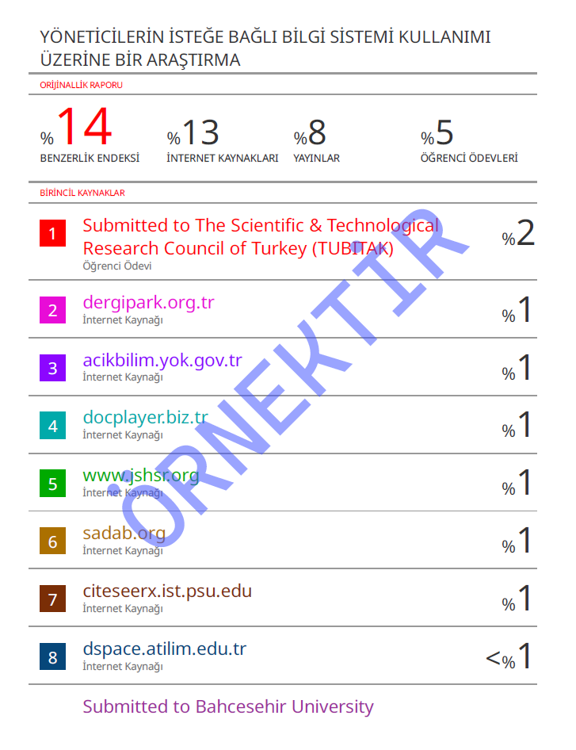
EK-2: Benzerlik Raporu

EK-3: Kurum İzin Belgesi

9. ÖZ GEÇMİŞ
KİŞİSEL BİLGİLER
Adı Soyadı
ORCID ID | 0000-000X-0958-58XX
EĞİTİM BİLGİLERİ
Derece | Üniversite/Fakülte/Enstitü/Bölüm/Ana Bilim Dalı | Mezuniyet Yılı
Lisans | (Gerekli durumda satır eklenebilir.)
Yüksek Lisans | (Gerekli durumda hücre genişletilebilir.)
İŞ DENEYİMLERİ (yoksa boş bırakılmalıdır)
Görevi | Kurumu | Süresi
 | (Gerekli durumda satır eklenebilir.) | ….. ay/yıl
 | (Gerekli durumda hücre genişletilebilir.) | ….. ay/yıl
YAYINLAR
(Kitap, Kitap Bölümü, Makale ve Bildiriler)
1. (Tez metninde kullanılan APA 7 stiline göre yeniden eskiye doğru sıralanmalıdır.

